

**Об утверждении регламентов государственных услуг в сфере водного хозяйства**

***Утративший силу***

Постановление акимата Жамбылской области от 27 ноября 2017 года № 253. Зарегистрировано Департаментом юстиции Жамбылской области 12 декабря 2017 года № 3621. Утратило силу постановлением акимата Жамбылской области от 14 июня 2018 № 116

      Сноска. Утратило силу постановлением акимата Жамбылской области от 14.06.2018 № 116 (вводится в действие по истечении десяти календарных дней после дня его первого официального опубликования).  
      Примечание РЦПИ.   
      В тексте документа сохранена пунктуация и орфография оригинала.

      В соответствии с Законом Республики Казахстан от 23 января 2001 года "О местном государственном управлении и самоуправлении в Республике Казахстан", Законом Республики Казахстан от 15 апреля 2013 года "О государственных услугах" акимат Жамбылской области **ПОСТАНОВЛЯЕТ**:

      1. Утвердить прилагаемые:

      1) регламент государственной услуги "Предоставление водных объектов в обособленное или совместное пользование на конкурсной основе";

      2) регламент государственной услуги "Выдача разрешения на использование подземных вод питьевого качества для целей, не связанных с питьевым и хозяйственно-бытовым водоснабжением на территориях, где отсутствуют поверхностные водные объекты, но имеются достаточные запасы подземных вод питьевого качества".

      2. Коммунальному государственному учреждению "Управление природных ресурсов и регулирования природопользования акимата Жамбылской области" в установленном законодательством порядке обеспечить:

      1) государственную регистрацию настоящего постановления в органах юстиции;

      2) в течение десяти календарных дней после государственной регистрации настоящего постановления его направление на официальное опубликование в периодических печатных изданиях;

      3) размещение настоящего постановления на интернет-ресурсе акимата Жамбылской области;

      4) принятие иных мер, вытекающих из настоящего постановления.

      3. Признать утратившим силу постановление акимата Жамбылской области от 27 июля 2015 года № 164 "Об утверждении регламентов государственных услуг в сфере водного хозяйства" (зарегистрировано в Реестре государственной регистрации нормативных правовых актов № 2737 от 28 августа 2015 года, опубликовано 8 сентября 2015 года в газете "Знамя труда".

      4. Контроль за исполнением настоящего постановления возложить на заместителя акима области М. Мусаева.

      5. Настоящее постановление вступает в силу со дня государственной регистрации в органах юстиции и вводится в действие по истечении десяти календарных дней после первого официального опубликования.

|  |  |
| --- | --- |
| *Аким области* | *К. Кокрекбаев* |

      "СОГЛАСОВАНО"

      Исполняющий обязанности

      руководителя Шу-Таласской

      бассейновой инспекции по регулированию

      использования и охране водных ресурсов

      Комитета по водным ресурсам

      Министерства сельского хозяйства

      Республики Казахстан

      Г.А.Куралбаев

      "27" ноября 2017 года

|  |  |
| --- | --- |
|  | Утвержден постановлением акимата Жамбылской области № 253 от "27" ноября 2017 года |

**Регламент государственной услуги**

**"Предоставление водных объектов в обособленное или совместное пользование на конкурсной основе"**

**1. Общие положения**

      1. Государственная услуга "Предоставление водных объектов в обособленное или совместное пользование на конкурсной основе" оказывается в соответствии со стандартом государственной услуги "Предоставление водных объектов в обособленное или совместное пользование на конкурсной основе", утвержденным приказом Министра сельского хозяйства Республики Казахстан от 6 мая 2015 года № 19-1/422 "Об утверждении стандартов государственных услуг в области регулирования использования водного фонда" (зарегистрирован в Министерстве юстиции Республики Казахстан 24 июля 2015 года № 11765) (далее - стандарт) коммунальным государственным учреждением "Управление природных ресурсов и регулирования природопользования акимата Жамбылской области", акиматами районов Жамбылской области и города Тараз (далее - услугодатель).

      Прием заявлений и выдача результатов оказания государственной услуги осуществляются через канцелярию услугодателя.

      2. Форма оказания государственной услуги - бумажная.

      3. Результат оказания государственной услуги – договор о предоставлении водного объекта в обособленное или совместное пользование между коммунальным государственным учреждением "Управление природных ресурсов и регулирования природопользования акимата Жамбылской области", акиматами районов Жамбылской области и города Тараз и победителем конкурса в бумажном виде на основании решения местного исполнительного органа области о предоставлении водного объекта в обособленное или совместное пользование и (или) протокола конкурсной комиссии об итогах конкурса либо мотивированный ответ об отказе по основаниям, предусмотренным пунктом 9-1 Стандарта государственной услуги.

      Форма оказания государственной услуги – бумажная.

**2. Описание порядка действий структурных подразделений (работников) услугодателя в процессе оказания государственной услуги**

      4. Основанием для начала процедуры (действия) по оказанию государственной услуги является прием документов услугополучателя (либо его представителя по доверенности), указанных в пункте 9 Стандарта.

      5. Содержание каждой процедуры (действия), входящей в состав процесса оказания государственной услуги, длительность его выполнения:

      1) сотрудник канцелярии услугодателя с момента поступления пакета документов регистрирует его в журнале регистрации входящей корреспонденции и передает его на рассмотрение руководителю услугодателя или отказывает в приеме заявления согласно пункту 9-1 Стандарта 30 (тридцать) минут;

      2) руководитель услугодателя рассматривает заявление услугополучателя и отписывает на исполнение ответственному специалисту (1 рабочий день);

      3) ответственный специалист услугодателя направляет документы в специально созданную комиссию (2 рабочих дня);

      4) конкурсная комиссия рассматривает документы и оформляет необходимый протокол (6 рабочих дней);

      5) секретарь конкурсной комиссии опубликовывает протокол об итогах проведенного конкурса в средствах массовой информации и размещает на интернет-ресурсе местного исполнительного органа (2 рабочих дня);

      6) ответственный специалист услугодателя с момента подписания протокола об итогах конкурса направляет проект решения в местный исполнительный орган области (района, города Тараз) (10 рабочих дней);

      7) ответственный специалист услугодателя после получения решения из местного исполнительного органа области (района, города Тараз) разрабатывает проект договора о предоставлении водного объекта в обособленное или совместное пользование или мотивированный ответ об отказе и направляет на подпись руководителю (20 рабочих дней);

      8) руководитель услугодателя подписывает договор с услугополучателем или мотивированный ответ об отказе и направляет сотруднику канцелярии (1 рабочий день);

      9) сотрудник канцелярии регистрирует договор или мотивированный ответ об отказе и выдает услугополучателю 15 (пятнадцать) минут.

      6. Результат процедуры (действия) по оказанию государственной услуги, который служит основанием для начала выполнения следующей процедуры (действия):

      1) направление зарегистрированных документов руководителю;

      2) направление резолюцией ответственному специалисту;

      3) направление документов в специально созданную комиссию;

      4) рассмотрение комиссией документов и оформление необходимых протоколов;

      5) опубликование секретарем конкурсной комиссии протокола об итогах проведенного конкурса в средствах массовой информации и размещение на интернет-ресурсе местного исполнительного органа;

      6) направление ответственным специалистом услугодателя с момента подписания протокола об итогах конкурса проекта решения в местный исполнительный орган области (района, города Тараз);

      7) направление на подпись руководителю ответственного специалиста услугодателя после получения решения из местного исполнительного органа области (района, города Тараз) и разработка проекта договора о предоставлении водного объекта в обособленное или совместное пользование или мотивированный ответ об отказе;

      8) подписание договора руководителем услугодателя с услугополучателем или мотивированный ответ об отказе и направление сотруднику канцелярии.

      9) сотрудник канцелярии регистрирует договор или мотивированный ответ об отказе и выдает услугополучателю.

**3. Описание порядка взаимодействия структурных подразделений (работников) услугодателя в процессе оказания государственной услуги**

      7. Перечень структурных подразделений (работников), услугодателя, которые участвуют в процессе оказания государственной услуги:

      1) специалист канцелярии;

      2) руководитель услугодателя;

      3) ответственный работник;

      4) секретарь конкурсной комиссии;

      5) члены конкурсной комиссии.

      8. Описание последовательности процедур (действий) между структурными подразделениями (работниками) с указанием длительности каждой процедуры (действия):

      1) сотрудник канцелярии услугодателя с момента поступления пакета документов регистрирует его в журнале регистрации входящей корреспонденции и передает его на рассмотрение руководителю услугодателя или отказывает в приеме заявления согласно пункту 9-1 Стандарта 30 (тридцать) минут;

      2) руководитель услугодателя рассматривает заявление услугополучателя и отписывает их ответственному специалисту оказания услуги (1 рабочий день);

      3) ответственный специалист услугодателя рассматривает заявление услугополучателя и направляет документы в специально созданную комиссию (2 рабочих дня);

      4) конкурсная комиссия рассматривает документы услугополучателя и оформляет необходимый протокол (6 рабочих дней);

      5) секретарь конкурсной комиссии опубликовывает протокол об итогах проведенного конкурса в средствах массовой информации и размещает на интернет-ресурсе местного исполнительного органа (2 рабочих дня);

      6) ответственный специалист услугодателя с момента подписания протокола об итогах конкурса направляет проект решения в местный исполнительный орган области (района, города Тараз) (10 рабочих дней);

      7) ответственный специалист услугодателя после получения решения с местного исполнительного органа области (района) разрабатывает проект договора о предоставлении водного объекта в обособленное или совместное пользование или мотивированный ответ об отказе и направляет на подпись руководителю (20 рабочих дней);

      8) руководитель услугодателя подписывает договор с услугополучателем или мотивированный ответ об отказе и направляет сотруднику канцелярии (1 рабочий день);

      9) сотрудник канцелярии регистрирует договор или мотивированный ответ об отказе и выдает услугополучателю 15 (пятнадцать) минут.

      9. Подробное описание последовательности процедур (действий), взаимодействия структурных подразделений (работников) услугодателя в процессе оказания государственной услуги отражается в справочнике бизнес-процессов оказания государственной услуги согласно приложению 1 к настоящему регламенту.

      Справочник бизнес-процессов оказания государственной услуги размещается на интернет-ресурсе услугодателя tbr.zhambyl.gov.kz, www.zhambyl.gov.kz

|  |  |
| --- | --- |
|  | Приложение 1 к регламенту государственной услуги "Предоставление водных объектов в обособленное или совместное пользование на конкурсной основе" утвержденному постановлением акимата Жамбылской области № 253 от "27" ноября 2017 года |

**Справочник бизнес-процессов оказания государственной услуги "Предоставление водных объектов в обособленное или совместное пользование на конкурсной основе"**

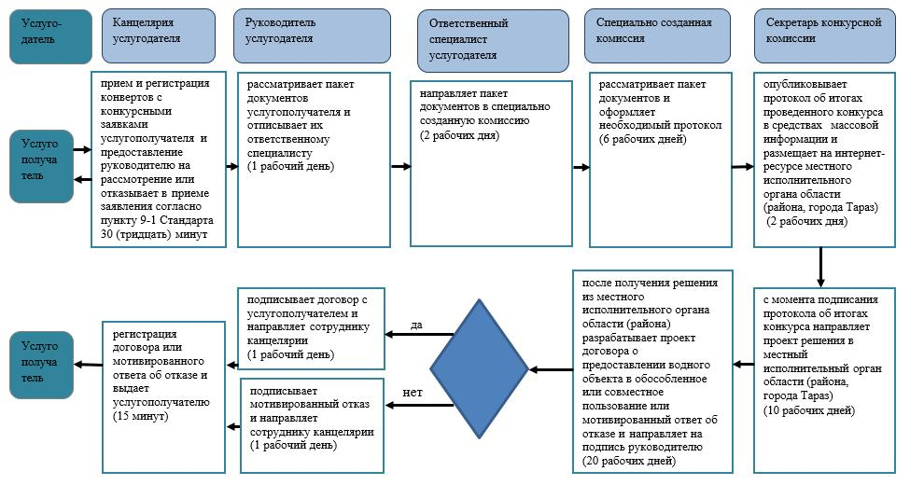

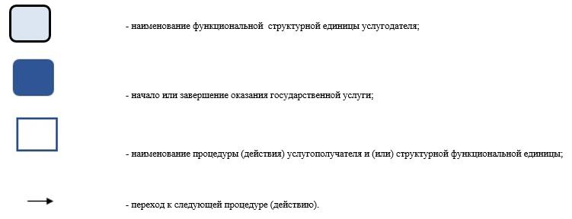

|  |  |
| --- | --- |
|  | Утвержден постановлением акимата Жамбылской области № 253 от "27" ноября 2017 года |

**Регламент государственной услуги**

**"Выдача разрешения на использование подземных вод питьевого качества для целей, не связанных с питьевым и хозяйственно-бытовым водоснабжением на территориях, где отсутствуют поверхностные водные объекты, но имеются достаточные запасы подземных вод питьевого качества"**

**1. Общие положения**

      1. Государственная услуга "Выдача разрешения на использование подземных вод питьевого качества для целей, не связанных с питьевым и хозяйственно-бытовым водоснабжением на территориях, где отсутствуют поверхностные водные объекты, но имеются достаточные запасы подземных вод питьевого качества" (далее – государственная услуга) оказывается в соответствии со стандартом государственной услуги "Выдача разрешения на использование подземных вод питьевого качества для целей, не связанных с питьевым и хозяйственно-бытовым водоснабжением на территориях, где отсутствуют поверхностные водные объекты, но имеются достаточные запасы подземных вод питьевого качества", утвержденного приказом Министра сельского хозяйства Республики Казахстан от 6 мая 2015 года № 19-1/422 "Об утверждении стандартов государственных услуг в области регулирования использования водного фонда" (зарегистрирован в Министерстве юстиции Республики Казахстан 24 июля 2015 года № 11765) (далее - Стандарт) коммунальным государственным учреждением "Управление природных ресурсов и регулирования природопользования акимата Жамбылской области" (далее - услугодатель).

      Прием заявлений и выдача результатов оказания государственной услуги осуществляются через канцелярию услугодателя.

      2. Форма оказания государственной услуги - бумажная.

      3. Результат оказания государственной услуги – письмо о разрешении на использование подземных вод питьевого качества для целей, не связанных с питьевым и хозяйственно – бытовым водоснабжением на территориях, где отсутствуют поверхностные водные объекты, но имеются достаточные запасы подземных вод питьевого качества либо мотивированный ответ об отказе по основаниям, предусмотренным пунктом 9-1 стандарта государственной услуги.

      Форма оказания государственной услуги – бумажная.

**2. Описание порядка действий структурных подразделений (работников) услугодателя в процессе оказания государственной услуги**

      4. Основанием для начала процедуры (действия) по оказанию государственной услуги является прием документов услугополучателя (либо его представителя по доверенности), указанных в пункте 9 Стандарта.

      5. Содержание каждой процедуры (действия), входящей в состав процесса оказания государственной услуги, длительность его выполнения:

      1) сотрудник канцелярии услугодателя с момента поступления пакета документов регистрирует его в журнале регистрации входящей корреспонденции и передает его на рассмотрение руководителю услугодателя или отказывает в приеме заявления согласно пункту 9-1 Стандарта 30 (тридцать) минут;

      2) руководитель услугодателя рассматривает заявление услугополучателя и отписывает руководителю отдела оказания услуги 30 (тридцать) минут;

      3) руководитель отдела услугодателя рассматривает заявление на соответствие предъявленным требованиям и отписывает на исполнение ответственному специалисту 30 (тридцать) минут;

      4) ответственный специалист услугодателя рассматривает полученные документы, оформляет проект разрешения или мотивированного ответа об отказе и направляет руководителю на подпись (27 календарных дней);

      5) руководитель услугодателя подписывает разрешение или мотивированный ответ об отказе и направляет в канцелярию услугодателя (1 календарный день);

      6) сотрудник канцелярии услугодателя регистрирует разрешение или мотивированный ответ об отказе и выдает услугополучателю 15 (пятнадцать) минут.

      6. Результат процедуры (действия) по оказанию государственной услуги, который служит основанием для начала выполнения следующей процедуры (действия):

      1) направление зарегистрированных документов руководителю;

      2) направление резолюции руководителю отдела;

      3) определение ответственного исполнителя резолюцией;

      4) разрешение либо отказ в разрешении;

      5) направление руководству разрешения или отказ;

      6) регистрация разрешения или отказа в разрешении и выдача услугополучателю;

**Описание порядка взаимодействия структурных подразделений (работников) услугодателя в процессе оказания государственной услуги**

      7. Перечень структурных подразделений (работников) услугодателя, которые участвуют в процессе оказания государственной услуги:

      1) специалист канцелярии услугодателя;

      2) руководитель услугодателя;

      3) руководитель отдела;

      4) ответственный исполнитель.

      8. Описание последовательности процедур (действий) между структурными подразделениями (работниками) с указанием длительности каждой процедуры (действия):

      1) сотрудник канцелярии услугодателя с момента поступления пакета документов регистрирует его в журнале регистрации входящей корреспонденции и передает его на рассмотрение руководителю услугодателя или отказывает в приеме заявления согласно пункту 9-1 Стандарта 30 (тридацать) минут;

      2) руководитель услугодателя рассматривает заявление услугополучателя и отписывает руководителю отдела оказания услуги 30 (тридацать) минут;

      3) руководитель отдела услугодателя рассматривает заявление на соответствие предъявленным требованиям и отписывает на исполнение ответственному специалисту 30 (тридацать) минут;

      4) ответственный специалист услугодателя рассматривает полученные документы, оформляет проект разрешения или мотивированного ответа об отказе и направляет руководителю на подпись (27 календарных дней);

      5) руководитель услугодателя подписывает разрешение или мотивированный ответ об отказе и направляет в канцелярию услугодателя (1 календарный день);

      6) сотрудник канцелярии услугодателя регистрирует разрешение или мотивированный ответ об отказе и выдает услугополучателю 15 (пятнадцать) минут).

      9. Подробное описание последовательности процедур (действий), взаимодействия структурных подразделений (работников) услугодателя в процессе оказания государственной услуги отражается в справочнике бизнес-процессов оказания государственной услуги согласно приложению 1 к настоящему регламенту.

      Справочник бизнес-процессов оказания государственной услуги размещается на интернет-ресурсе услугодателя tbr.zhambyl.gov.kz, www.zhambyl.gov.kz.

|  |  |
| --- | --- |
|  | Приложение 1 к регламенту государственной услуги "Выдача разрешения на использование подземных вод питьевого качества для целей, не связанных с питьевым и хозяйственно-бытовым водоснабжением на территориях, где отсутствуют поверхностные водные объекты, но имеются достаточные запасы подземных вод питьевого качества" утвержденному постановлением акимата Жамбылской области № 253 от "27" ноября 2017 года |

**Справочник бизнес-процессов государственной услуги "Выдача разрешения на использование подземных вод питьевого качества для целей, не связанных с питьевым и хозяйственно-бытовым водоснабжением на территориях, где отсутствуют поверхностные водные объекты, но имеются достаточные запасы подземных вод питьевого качества"**

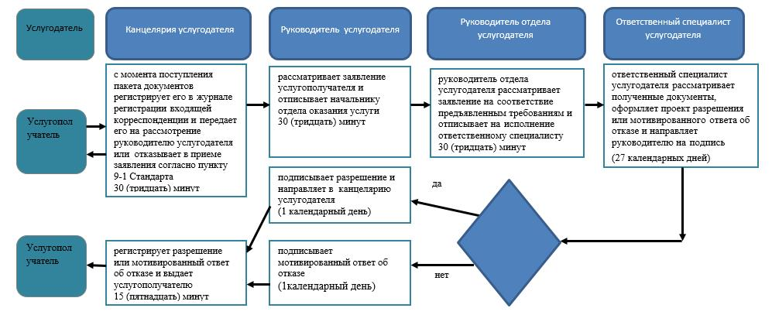

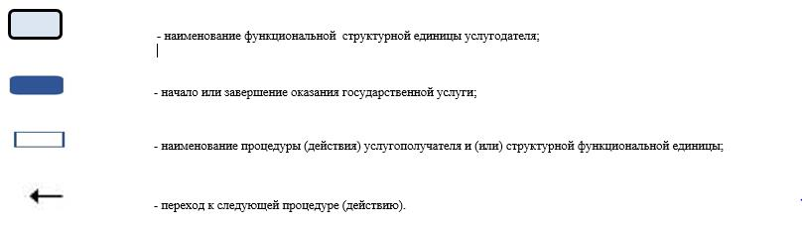

© 2012. РГП на ПХВ «Институт законодательства и правовой информации Республики Казахстан» Министерства юстиции Республики Казахстан